

**دانشگاه صنعتی شریف**

**دانشکده مهندسی برق**

**آزمایشگاه تبدیل انرژی الکتریکی 1**

**استاد : جناب دکتر تهامی**

**گزارش آزمایش 5 (راه اندازی ، به دست آوردن پارامترها و مشخصه خروجی موتور القایی قفس سنجابی)**

**تهیه و تنظیم : مصطفی محسنی کبیر(91102396)**

**تاریخ انجام آزمایش: 30 اردیبهشت 1393**

ابتدا پارامترهای ماشین را در جدول زیر یادداشت نمایید. به رابطه ولتاژهای نامی در اتصال ستاره و مثلث دقت کنید.

|  |  |  |  |  |  |  |
| --- | --- | --- | --- | --- | --- | --- |
| توان نامی | ولتاژ نامی Y | ولتاژ نامی D | جریان نامی Y | جریان نامی D | سرعت نامی | ضریب توان |
| 0.37kW | 400V | 230V | 1.11 | 2.01A | 1390 | 0.71 |

**راه اندازی موتور با اتصال ستاره**

گشتاور را در 1.3 تنظیم کردیم.

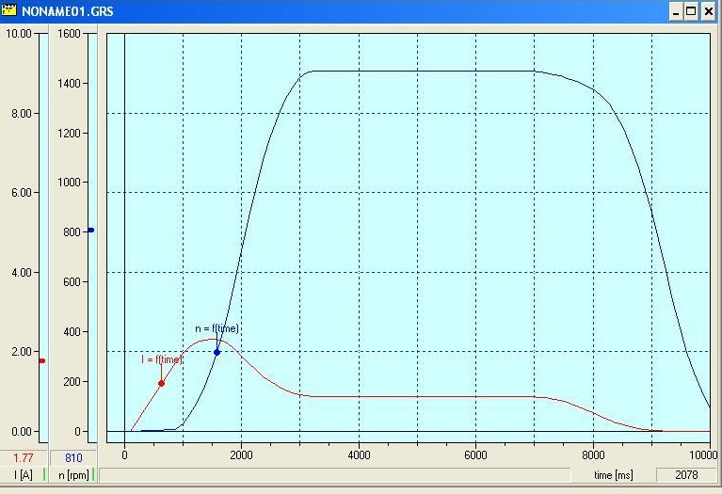

**گشتاور صفر**

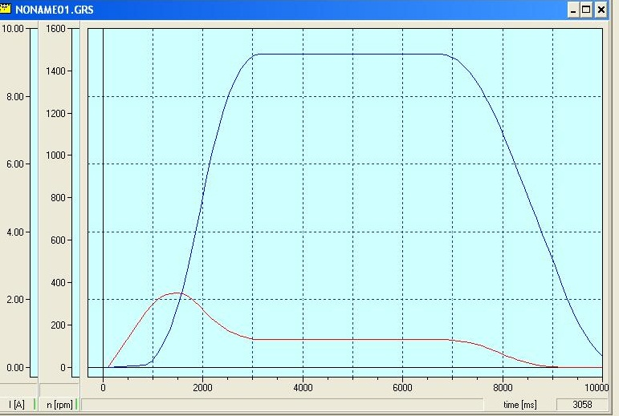

زمان راه اندازی با کم شدن گشتاور لود کم می شود.در حالت بی باری گشتاور مقاوم نداریم بنابراین زمان راه اندازی کمتر است یعنی هم سرعت و هم جریان زودتر به حالت پایدار خود می رسند.

دامنه جریان راه اندازی به گشتاور لود بستگی ندارد و در هر دوحالت یکسان و از مقدار جریان پایه بیشتر است اما زمانی که این جریان ماکزیمم میشود میتواند در دو حالت متفاوت باشد.

طبق نمودار گشتاور سرعت موتورالقایی سرعت پایدار با افزایش گشتاور بار موتور کاهش می یابد که نمودارها نیاز تأیید کننده این موضوع هستند.

تعیین مشخصه گشتاور- سرعت موتور القایی قفس سنجابی در اتصال ستاره

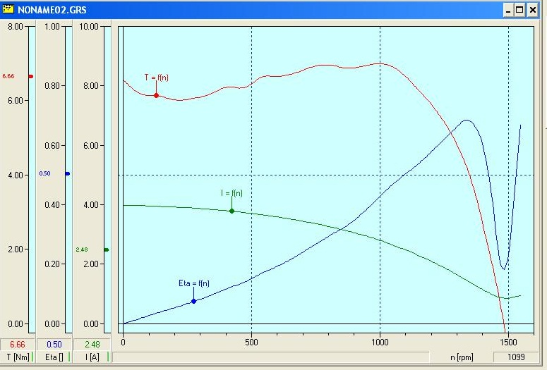

**با توجه به نمودار گشتاور سرعت این موتور مقاومت روتور بالایی دارد و بنابراین ناحیه پایداری بیشتری دارد و گشتاور موتور در راه اندازی زیاد است و نتیجتأ راه اندازی آن آسانتر است.**

**با توجه به نمودار بازده سرعت ایرادی که این موتور دارد این است که بیشترین بازده در سرعت نزدیک سرعت سنکرون رخ می دهد و بنابراین فاصله آن با سرعتی که موتور بیشترین گشتاور را دارد زیاد است و در گشتاور ماکزیمم بازده موتور کم است.**

**نمودار جریان بر حسب سرعت نزولی است چون با افزایش سرعت لغزش کاهش می یابد.**